山东建筑大学计算机科学与技术学院
课程设计说明书

题 目： 书店销售管理系统设计-图书
入库管理及图书信息查询统计
课 程： 数据库原理及应用课程设计
院 （部）： 计算机科学与技术学院
专 业： 软件工程
班 级： 软件162
学生姓名： 姚昆元
学 号： 201611104045
指导教师： 孙倩
完成日期： 2019-1-11

山东建筑大学计算机科学与技术学院
课程设计任务书
设计题目 | 书店销售管理系统设计-图书入库管理及图书信息查询统计
已知技术参数和设计要求 | （1）图书入库管理  图书入库管理：新来图书可以插入图书表，另外可以进行删除、修改图书信息（如图书编号、书名、作者、价格、图书分类、出版社、出版日期、数量等）。图书分类如：计算机、医学、建筑工程、生活休闲、少儿读物、政治法律等。设计相应的触发器，在插入、删除图书信息时实现自动计算库存。  （2）图书信息查询统计  图书查询统计：按图书分类、出版社、书名、作者等条件查询图书的详细信息及相应数量。设计相应存储过程实现。支持模糊查询。并实现按照查询条件的值进行排序。
设计内容与步骤 | - 需求分析  - 数据库设计  - 用SQL语句、触发器与存储过程等实现功能  - 课程设计说明书
设计工作计划与进度安排 | - 设计工作6学时  - 实现4学时  - 课程设计说明书2学时
设计考核要求 | - 考勤20%  - 课程设计说明书50%  - 答辩30%

指导教师（签字）： 教研室主任（签字）：
目录
1. 系统概述 4
1.1图书入库管理 4
1.2图书信息查询统计 4
2．需求分析 5
2.1 数据流图 5
2.2数据字典 5
3. 数据库概念结构设计 7
3.1 实体分析 7
3.2 数据库概念结构设计 7
4.数据库逻辑结构设计 9
4.1 关系模型 9
4.2表与视图的设计 9
5 数据库物理设计及实施 10
5.1 创建数据库 10
5.2 创建表 10
6 功能实现 10
6.1 图书入库管理 11
6.2 图书信息查询统计 12
7 总结 15
参考文献 16

1. 系统概述
书店销售管理系统实现对书店现有业务的管理，可记录图书的详细信息和库存情况，修改图书信息，查询图书信息。顾客购买书籍消费到一定水平后，可申请成为正式会员，会员享有一定的买卖折扣，购买折扣按会员的等级变化，等级越高，折扣越高，书店会不定期的举行促销活动，书价可以根据促销活动情况变化。

1.1图书入库管理
数据库中的图书按图书编号进行排序，对于已经存在的图书信息，入库时可以直接修改图书的库存数量，对于新的图书信息，可插入图书表，另外可以进行删除、修改图书信息（如图书编号、书名、作者、价格、图书分类、出版社、出版日期、数量等）。图书分类如：计算机、医学、建筑工程、生活休闲、少儿读物、政治法律等。

1.2图书信息查询统计
书店管理员和顾客都可以查询图书信息，可按照某些条件进行筛选查询，如图书分类、出版社、书名、作者等条件查询图书的详细信息及相应数量。也可进行模糊查询。

2．需求分析

2.1 数据流图
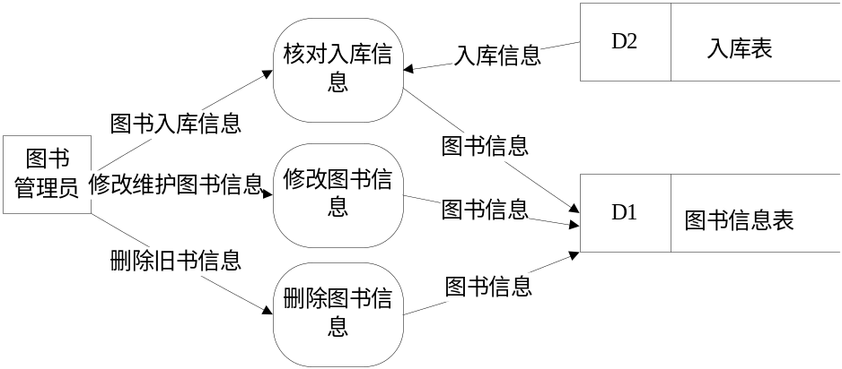
图2.1 图书入库管理数据流图
图书管理员把图书信息输入数据库时，需要核对入库单是否正确。同时，书店管理员可以修改和维护图书的基本信息。对于某些过时，书店不再出售的图书，可从图书信息表中删除此书信息。如图2.1所示。
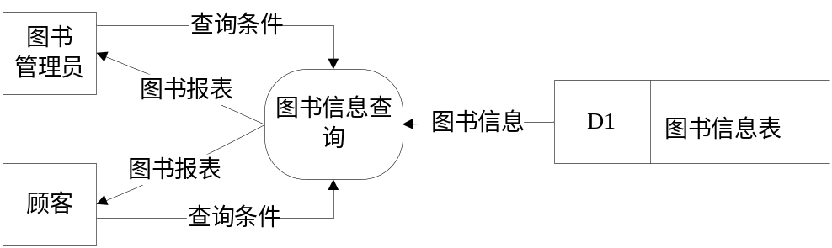
图2.2 图书信息查询数据流图
图书管理员和顾客可以按照某些条件进行筛选查询，如图书分类、出版社、书名、作者等条件查询图书的详细信息及相应数量。也可进行模糊查询。查询后会返回相应的结果。
如图2.2所示。

2.2数据字典
1.数据项定义
图书信息表中：
图书编号：主键，唯一的确定一类相同的书。char类型，长度：10。
书名：书的名字，varchar类型，长度50。
作者：书的作者，varchar类型，长度50。
价格：书的出售价格，int类型，长度10。
图书分类：书所属类别，varchar类型，长度50。
出版社：书的出版社，varchar类型，长度50。
出版日期：书的出版日期，datetime类型，长度6。
库存数量：书的库存数量，int类型，长度10。
入库表中：
入库编号：主键，唯一的确定一个入库单，char类型，长度10。
图书编号：外键，对应图书信息表中的图书编号，char类型，长度10。
出版社：书的出版社，varchar类型，长度50。
入库时间：书的入库日期，datetime类型，长度6。
进价：书的进价，int类型，长度10。
数量：书的入库数量，int类型，长度10。
2.数据结构
图书信息（图书编号，书名，作者，价格，图书分类，出版社，出版日期，数量，库存）；
入库单（入库编号，图书编号，出版社，入库时间，进价，数量）；
3.数据流
表2.1 数据流表
数据流名 | 说明 | 数据流来源 | 数据流去向 | 组成 | 平均流量 | 高峰期流量
入库 | 图书管理员添加或修改图书信息到图书信息表 | 图书管理员 | 图书信息表 | 图书信息（图书编号，书名，作者，价格，图书分类，出版社，出版日期，数量，库存） | 2份/月 | 4份/月
查询图书信息 | 图书管理员或顾客查询图书信息 | 图书信息表 | 图书管理员、顾客 | 图书信息（图书编号，书名，作者，价格，图书分类，出版社，出版日期，数量，库存） | 800份/周 | 1000份/周
4.数据存储
图书信息和入库信息的存储都按照编号的从小到大进行存储。
5.数据处理
图书入库：按照图书编号的顺序进行输入，在插入、删除、修改图书信息时实现利用触发器自动计算库存。
图书信息查询：可按图书分类、出版社、书名、作者等条件查询图书的详细信息及相应数量。按照查询条件的值进行排序。

3. 数据库概念结构设计

3.1 实体分析
图书信息：图书编号、书名、作者、价格、图书分类、出版社、出版日期、数量；
入库单：入库编号、图书编号、出版社、入库时间、进价、数量；
员工：员工编号、姓名、性别、职位、工资、联系电话、家庭住址；
订单：编号、图书编号、员工编号、顾客编号、销售日期、单价、数量、总价；
会员：会员编号、顾客编号、会员等级、折扣额度；
顾客：编号、姓名、会员编号、联系电话、地址、消费额度；
系统管理员：编号、姓名、账号、密码；
这些实体间的语义描述如下：
每一本图书对应着一条图书信息，一个入库单只能录入一本书的信息，但一本书对应着多个入库单，可以由多个入库单录入信息，顾客与会员之间是一对一的对应关系，每个员工和顾客对应着多条订单，每条订单对应一个员工和顾客。系统管理员可管理多个员工、会员和顾客的信息。

3.2 数据库概念结构设计
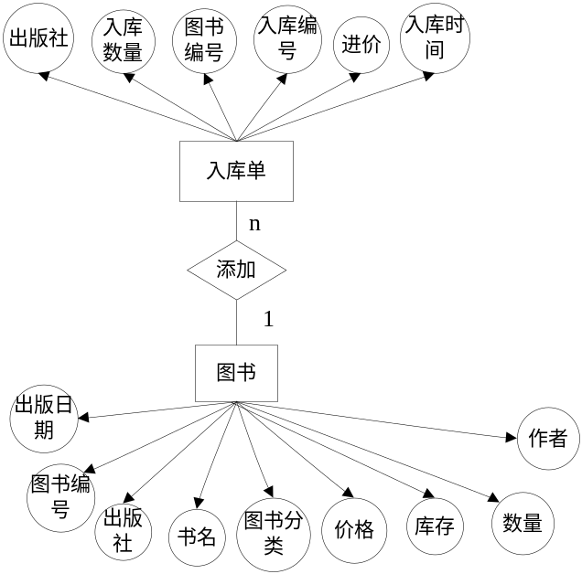
图3.1 图书与入库E-R图
在录入信息时，一个入库单只能录入一本书的信息，但一本书对应着多个入库单，可以由多个入库单录入信息。如图3.1所示

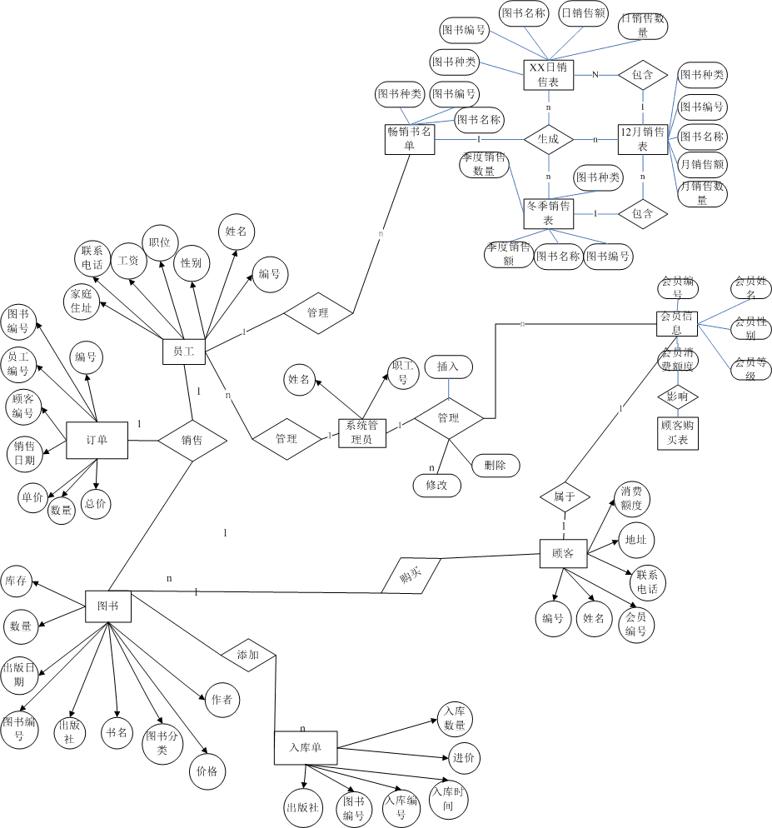
图3.2 系统对应的基本E-R图
每一本图书对应着一条图书信息，一个入库单只能录入一本书的信息，但一本书对应着多个入库单，可以由多个入库单录入信息，顾客与会员之间是一对一的对应关系，每个员工和顾客对应着多条订单，每条订单对应一个员工和顾客。系统管理员可管理多个员工、会员和顾客的信息。如图3.2所示。

4.数据库逻辑结构设计

4.1 关系模型
表4.1 关系模式表
关系名 | 属性及码 | 其他约束条件
图书信息 | 图书编号、书名、作者、价格、图书分类、出版社、出版日期、数量、库存 | - 图书编号为主键，不允许为空  - 库存为外键，对应库存编号
入库 | 入库编号、图书编号、出版社、入库时间、进价、数量 | - 入库编号为主键，不允许为空  - 图书编号为外键，对应图书表编号  - 数量不允许为空  - 设计触发器，入库时库存数量自动 加上入库表入库数量
属于3NF，因为不存在部份依赖，也不存在传递依赖。

4.2表与视图的设计
表4.2 book表：
字段名 | 数据类型 | 含义说明 | 空值情况
id | Char(10) | 图书编号 | 主键
bname | Varchar(50) | 书名 | 不为空
author | Varchar(50) | 作者 | 可为空
price | Int(10) | 价格 | 不为空
class | Varchar(50) | 图书分类 | 可为空
company | Varchar(50) | 出版社 | 不为空
time | datetime | 出版日期 | 可为空
number | Int(10) | 数量 | 不为空

表4.3 bill表：
字段名 | 数据类型 | 含义说明 | 空值情况
id | char(10) | 入库编号 | 主键
Bid | Char(10) | 图书编号 | 外键，对应图书表编号
Company | Varchar(50) | 出版社 | 不可为空
Time | datetime | 入库时间 | 不可为空
Money | Int(10) | 进价 | 不可为空
Number | Int(10) | 入库数量 | 不可为空

5 数据库物理设计及实施

5.1 创建数据库
create database shudian;

5.2 创建表
创建book表：
create table book
(id char(10),
bname varchar(50),
author varchar(50),
price int(10),
class varchar(50),
company varchar(50),
time datetime(6),
number int(10),
sid int(10),
primary key(id),
FOREIGN key(sid) REFERENCES store(sid)
);
创建bill表：
CREATE TABLE bill (

id char(10),

bid char(10),

company varchar(50),

time datetime(6),

money int(10),

sum int(10),

PRIMARY KEY (id),

FOREIGN key(bid) REFERENCES book(id)

);

6 功能实现

6.1 图书入库管理
（1）图书插入图书表
insert into book(id,bname,author,price,class,company,time,number)values ('gd010', '红楼梦', '曹雪芹', 23, '古典文学', '人民文学出版社', 2012-12-12, 20);
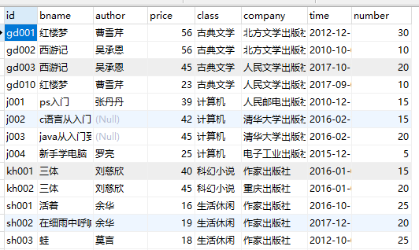
入库单信息插入入库表：
insert into bill values('004','j001','人民邮电出版社',2019-01-05,20,20);
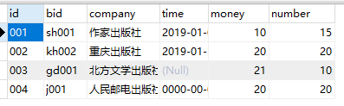
- 删除图书信息
delete from book where id='gb010';
- 修改图书信息
update book set number=10 where id='gd010';
- 设计相应的触发器，在插入入库单时实现自动计算库存
DELIMITER $
create trigger charu after insert
on bill for each row
begin
declare c char(10);
set c = (select bid from bill where id=new.id);
update book set number = number+new.number where id = c;
end$
DELIMITER ;

6.2 图书信息查询统计
（1）图书查询统计：按图书分类、出版社、书名、作者等条件查询图书的详细信息及相应数量。设计相应存储过程实现。支持模糊查询。并实现按照查询条件的值进行排序。
根据书名模糊查询存储过程：
delimiter $$
create procedure namefind(in bname varchar(50))
BEGIN
set bname=CONCAT('%',bname,'%');
select * from book where book.bname like bname ORDER BY book.bname;
end $$
delimiter ;
执行存储过程：
set @bname='游';
call namefind(@bname);
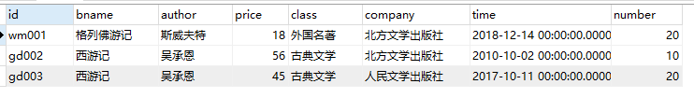
根据作者模糊查询存储过程：
delimiter $$
create procedure authorfind(in author varchar(50))
BEGIN
set author=CONCAT('%',author,'%');
select * from book where book.author like author ORDER BY book.author;
end $$
delimiter ;
执行存储过程：
set @author='余华';
call authorfind(@author);
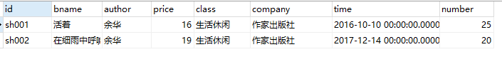
根据图书分类模糊查询存储过程：
delimiter $$
create procedure classfind(in class varchar(50))
BEGIN
set class=CONCAT('%',class,'%');
select * from book where book.class like class ORDER BY book.class;
end $$
delimiter ;
执行存储过程：
set @class='计算机';
call classfind(@class);
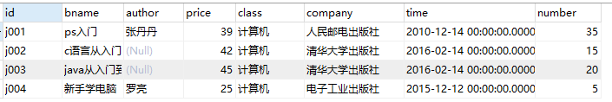
根据出版社模糊查询存储过程：
delimiter $$
create procedure companyfind(in company varchar(50))
BEGIN
set company=CONCAT('%',company,'%');
select * from book where book.company like company ORDER BY book.company;
end $$
delimiter ;
执行存储过程：
set @company='文学';
call companyfind(@company);
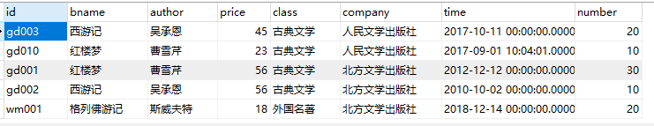

7 总结
这次数据库课程设计，我们组作的是书店销售管理系统，我完成的是图书入库管理和图书信息查询统计两个功能模块，用的是MySQL数据库。在这次设计中，遇到的主要问题就是SQL语句不太熟悉，并且之前学习的SQL server数据库语言与MySQL数据库语言有些地方不一样，触发器和存储过程不太了解，比较难写。对于SQL语句，我又重新复习了一下之前学习的SQL server数据库语言。对于触发器和存储过程，通过百度网上的MySQL数据库语言实例，同时和同学一起讨论。这次课程设计，加强了我们的团队协作能力和交流沟通能力，同时也让我对于MySQL数据库和数据库语言有了更进一步的了解。

参考文献
[1] 唐汉明. 深入浅出MySQL：数据库开发、优化与管理维护[M].北京:人民邮电出版社,2013.
[2] 明日科技, SQL Server从入门到精通[M].北京:清华大学出版社,2017.
[3] 郭庆. JavaWeb应用基础开发教程[M].北京:清华大学出版社,2018.
[4] 传智播客高教产品研发部. MySQL数据库入门[M].北京:清华大学出版社,2015.
[5] 柳玲. 数据库原理与设计实验及课程设计教程[M].重庆:重庆大学出版社,2016.
[6] 冯俊. 大学计算机数据库与程序设计基础题解及课程设计（第二版）[M].北京:清华大学出版社,2015.
[7] 刘金岭. 数据库系统及应用教程——SQL Server 2008[M].北京:清华大学出版社,2013.
[8] 安东尼莫利纳罗. SQL经典实例[M].北京:人民邮电出版社,2018.
[9] 孙淼,罗勇 译. SQL基础教程第二版[M].北京:人民邮电出版社,2017.
[10] 斯蒂芬森.SQL入门经典[M].北京:人民邮电出版社,2011.

